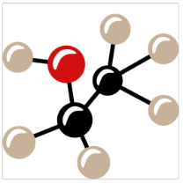Arbejdsark 4.2

**Korresponderende syre-basepar**

Når en syre S reagerer med vand, dannes en base B og oxoniumioner:

S + H2O(l) → B + H3O+(aq)

Syrer og baser, der på denne måde hører sammen, betegnes som korresponderende syre-basepar. Fx udgør ethansyre og ethanoat et korresponderende syre-basepar:

CH3C(=O)OH(aq) + H2O(l) → CH3C(=O)O–(aq) + H3O+(aq)

**Udfyld de tomme felter i følgende tabel:**

|  |  |  |  |
| --- | --- | --- | --- |
| Korresponderende syre | | Korresponderende base | |
| Navn | Formel | Navn | Formel |
| Saltsyre |  |  |  |
|  | H2SO4 |  |  |
|  | HSO4– |  |  |
|  |  |  | HSO4– |
| Vand |  |  |  |
|  |  | Vand |  |
|  | NH4+ |  |  |
|  |  |  | HCO3– |
|  | HCO3– |  |  |
| Salpetersyre |  |  |  |
|  |  |  | S2– |
|  |  |  | HS– |